 **Tuiles coco**

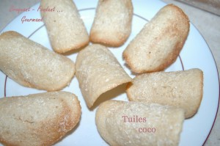 **Pour une vingtaine de tuiles**

**- 75 g de lait de coco  
- 100 g de cassonade  
- 50 g de beurre  
- 50 g de farine  
- 2 càs de noix de coco râpée**

**La plaque du four tapissée de papier cuisson**  
**Préchauffage du four à 180°C** [Position four chaleur tournante _png](https://croquantfondantgourmand.com/wp-content/uploads/2014/01/Position-four-chaleur-tournante-_png.jpg)  
Faire fondre le beurre.  
Ajouter le sucre dans le beurre et fouetter pour rendre la préparation homogène.  
Incorporer la farine, puis le lait de coco toujours en fouettant.  
Couvrir le récipient et mettre au réfrigérateur pendant 30 minutes.  
Déposer des noisettes de pâte sur la plaque et à l'aide du dos de la cuillère, étaler la pâte jusqu'à obtenir un cercle assez fin.  
Saupoudrer de noix de coco.  
Enfourner pour 4 à 6 minutes en surveillant, jusqu'à ce que les tuiles soient colorées.Sortir la plaque du four.  
Attendre quelques secondes avant de décoller les tuiles à l'aide d'une spatule et de les déposer sur un rouleau.Laisser refroidir la plaque avant de déposer une autre série de tuiles.  
Elles ont tendance à ramollir assez vite, il faudra conserver les [biscuits](https://recettes.de/biscuits) bien au sec et les manger rapidement